1. Activa las características de cliente Telnet y TFTP. Googlea para hacerlo.
En Windows ingresa a Inicio > Panel de Control > Programas y Características > Activar o desactivar las características de Windows. Se abrirá una ventana, ahí marca la casilla que dice Cliente Telnet.
Panel de control > Aplicaciones > Servidor TFTP. Seleccione Deshabilitar servidor TFTP.

2. Windows Update.
a. ¿Es posible desactivar las actualizaciones de Windows?
Sí, de hecho ya lo hemos hecho cuando instalamos Windows.
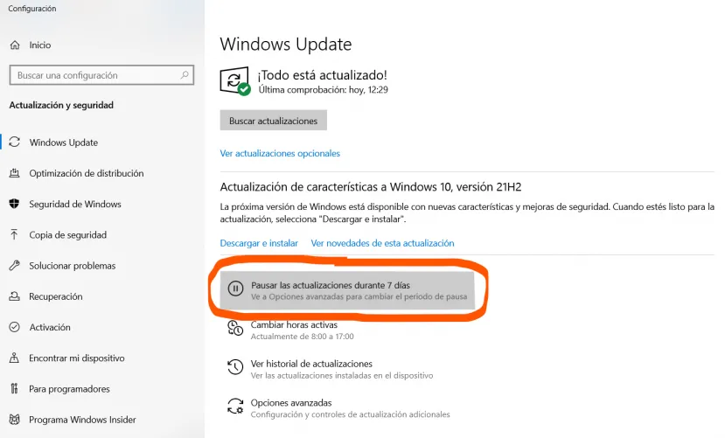
b. ¿Cómo puedes evitar que Windows actualice los drivers de forma automática?
Cuando ya quitas el Windows Update los drivers no se actualizan.

==============
Usuarios y grupos
==============

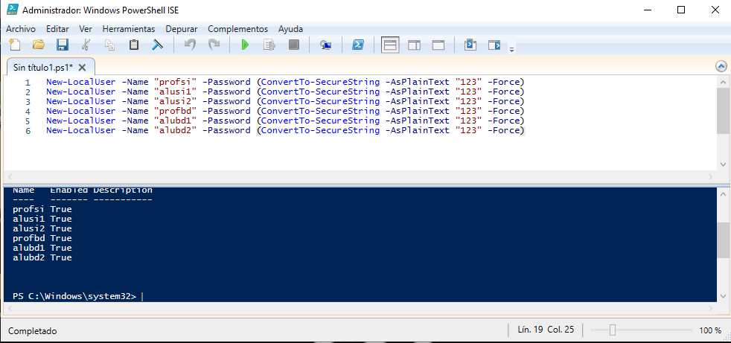
3. Crea los seis usuarios indicados en la tabla anterior asignándoles la contraseña 123.

4. En cuanto a las opciones de la contraseña, usa las siguientes: "El usuario no puede cambiar
la contraseña" y "La contraseña nunca expira".
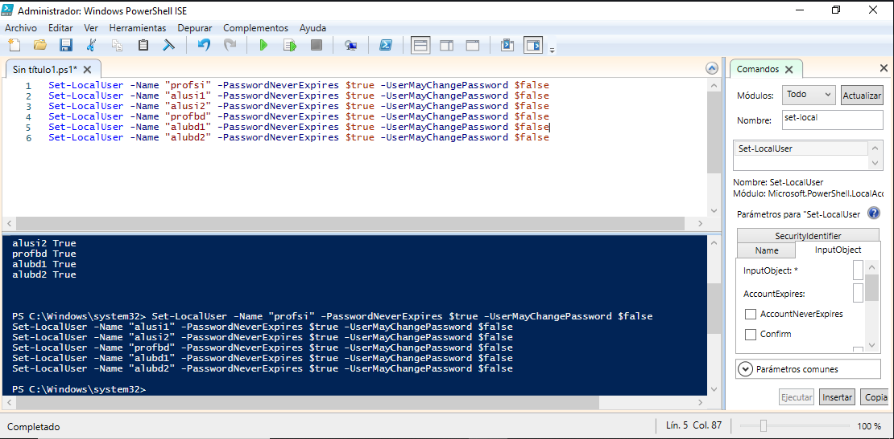
5. Modifica las cuentas de los profesores para que la contraseña sí que expire.
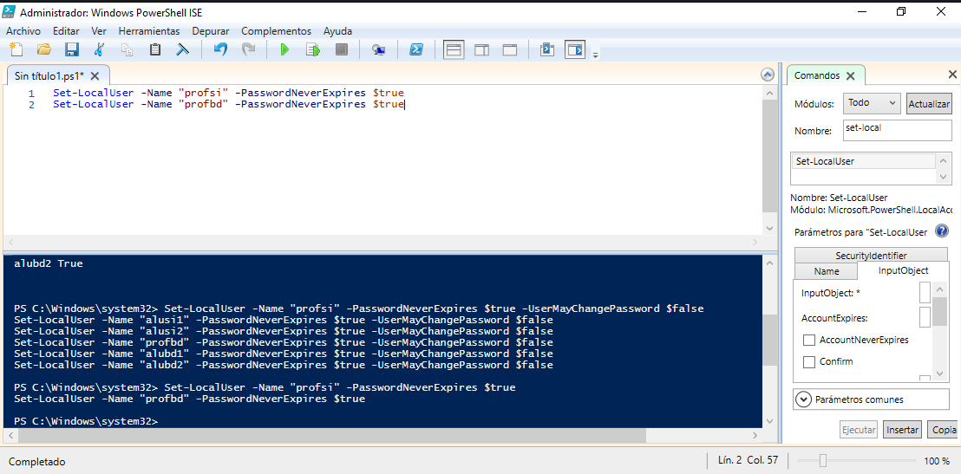

6. Crea un grupo para los alumnos de cada módulo (alusi y alubd), agregando los usuarios
correspondientes.
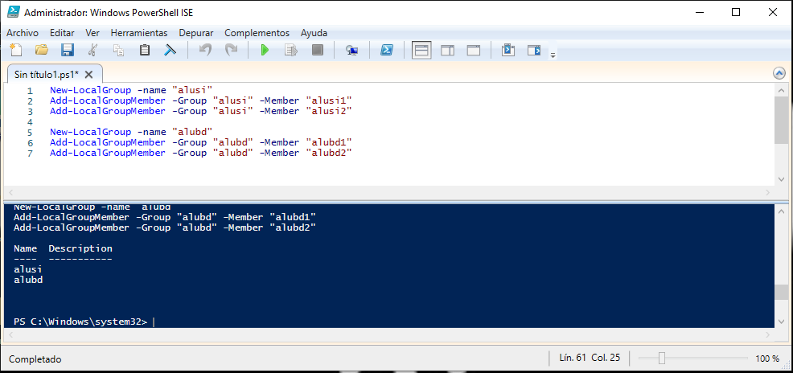
=======
Permisos
=======

7. ¿En qué se diferencian los permisos Modificar y Escritura, tanto para archivos como para
carpetas?
El permiso de escritura en archivos permite modificar el contenido de un archivos, en el caso de las carpetas permite a los ususarios crear archivos y subcarpetas dentro.
El permiso de modificar auna los permisos de lectura, escritura y ejecución en ambos casos, ya sea un archivo o una carpeta.

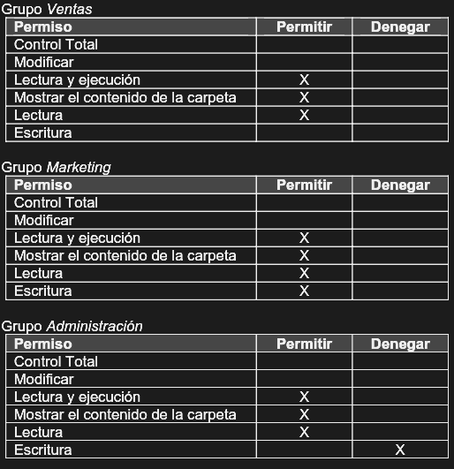
8. Dados los siguientes permisos sobre una carpeta:

a. Un usuario que pertenezca a los grupos de Ventas y Marketing, ¿qué permisos efectivos
tendrá?
Los usuarios que pertenezcan al grupo de marketing y ventas tienen permisos de: “Lectura y ejecución”, “Mostrar el contenido de la carpeta”, “Lectura” y “Escritura”.

b. Un usuario que pertenezca a los 3 grupos, ¿qué permisos efectivos tendrá?
Los usuarios que pertenezcan a todos los grupos tienen permisos de: “Lectura y ejecución”, “Mostrar el contenido de la carpeta” y “Lectura” ya que se le deniega al “Grupo de Administración” la escritura y es lo más estricto.

9. Crea en el volumen de Datos una carpeta llamada Módulos.
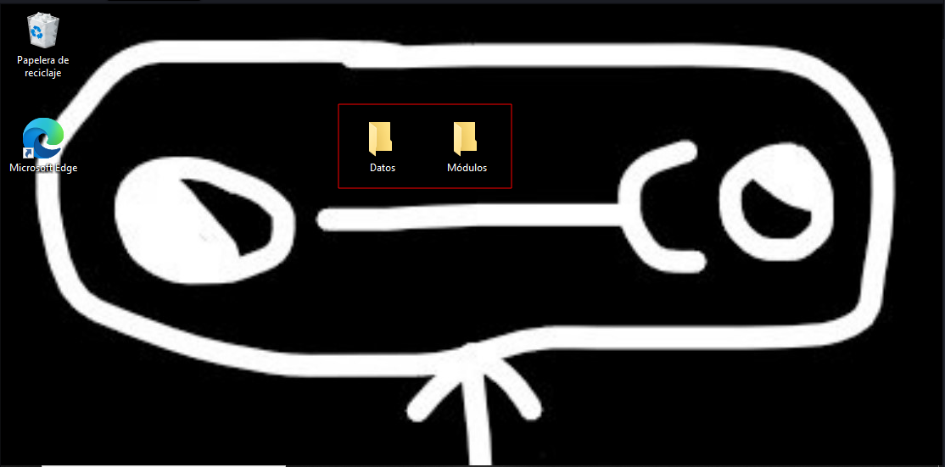
10. Desde la pestaña Seguridad, no dentro de Opciones avanzadas, añade los profesores y los
grupos de alumnos a la ACL de la carpeta Módulos. ¿Qué permisos se les asigna por
defecto?
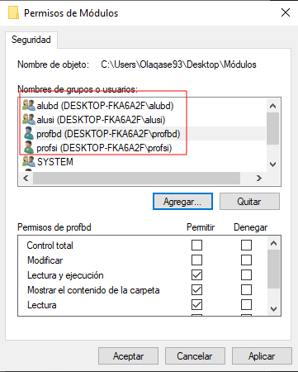
Se le asignan tres permisos por defecto: “Lectura y ejecución”, “Mostrar el contenido de la carpeta” y “Lectura”.

11. Quita el grupo Usuarios de la ACL de esta carpeta
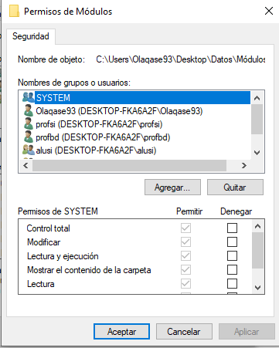
12. Crea, dentro de Módulos, las carpetas SI y BD. ¿Tienen sus permisos algo que ver con los
permisos de Módulos?
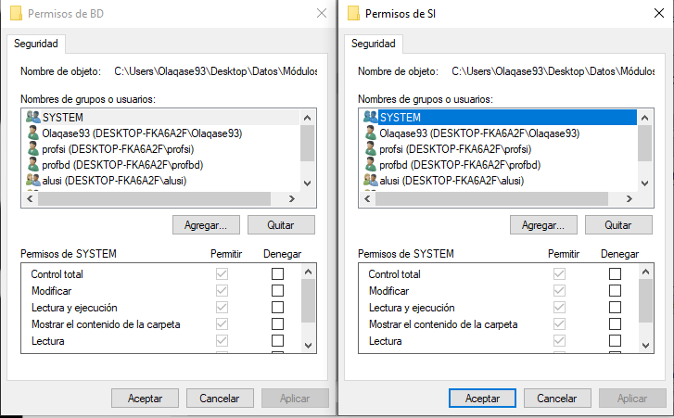
Comparten permisos las subcarpetas.
13. En los permisos de las carpetas SI y BD, quita los alumnos y el profesor del otro módulo.
Además, modifica los permisos de forma que los alumnos de cada módulo puedan
acceder y ver el contenido de su carpeta (tendrán los 3 permisos básicos por defecto), y
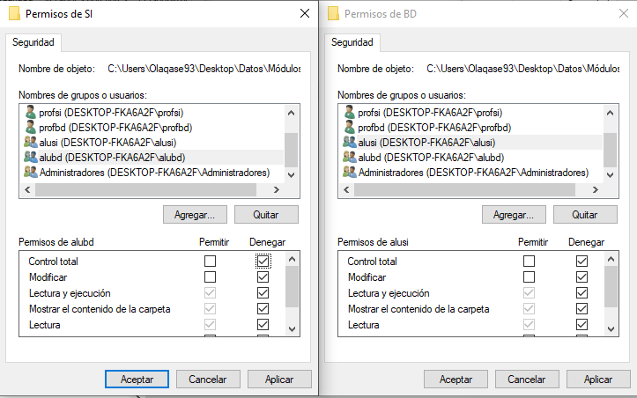
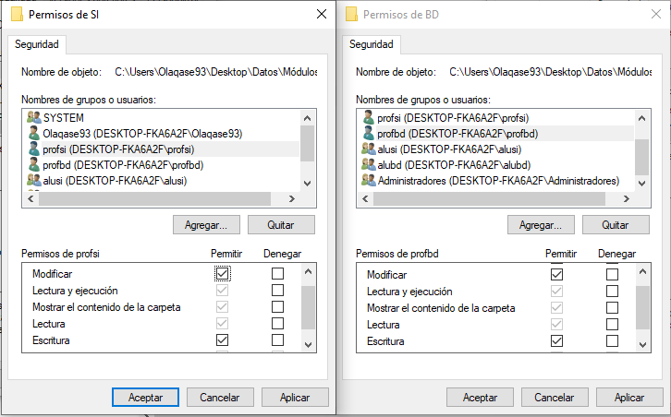
el profesor pueda añadir y eliminar material.
14. Inicia una sesión con el usuario profbd y comprueba si puedes crear ficheros en las
carpetas SI y BD. Cierra la sesión de este usuario.
